Oppgave 1 (V2015 del2, 2 poeng)

Tabellen nedenfor viser hvor mye frukt en dagligvarebutikk har solgt i en periode.

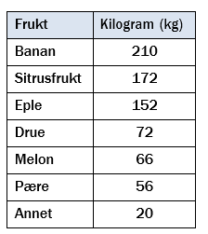

Bruk regneark til å lage et sektordiagram som illustrerer opplysningene som er gitt i tabellen ovenfor. Det skal gå klart fram av diagrammet hvor mange prosent hver fruktsort utgjør av det totale salget.

Oppgave 2 (V2015 del2, 3 poeng)

Tallene nedenfor viser temperaturen målt i grader celsius klokka 16 den 30. juni de siste 20 årene i by A.

20 18 20 19 19 21 20 22 22 18 17 18 22 19 21 20 22 22 21 17

1. Bruk regneark til å bestemme gjennomsnitt og standardavvik for datamaterialet.

Tilsvarende data er samlet inn i by B. Gjennomsnittet her er 20,8 $°C$, og standardavvik 3,4 $°C$.

Noen planlegger et større utearrangement 30. juni neste år og er avhengige av varmt vær. Arrangementet skal finne sted enten i by A eller i by B.

1. Hvilket råd vil du gi arrangørene ut fra de oppgitte dataene?

Oppgave 3 (V2015 eksempel del1, 6 poeng)

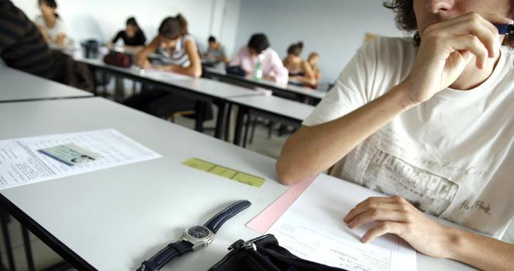

Våren 2012 var klasse 2A og klasse 2B på en skole oppe til eksamen i matematikk 2P. Tabellen nedenfor viser hvordan karakterene fordelte seg i de to klassene.

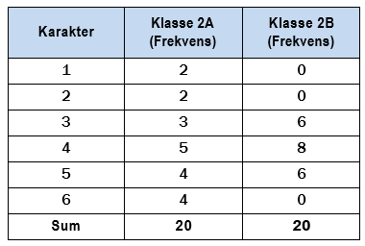

1. Bruk regneark til å lage en grafisk framstilling som viser karakterfordelingen i de to klassene.
2. Bruk regneark til å bestemme gjennomsnittskarakter, mediankarakter og standardavvik for karakterene i hver av de to klassene.

Hva forteller svarene om resultatene i de to klassene?

Oppgave 4 (H2014 del1, 3 poeng)

I kroppsøvingstimen kastet Svein spyd seks ganger. Nedenfor ser du hvor langt han kastet i hvert av de seks kastene.

23,5 m 26,1 m 18,4 m 22,8 m 25,1 m 20,3 m

1. Bestem gjennomsnittet og standardavviket.

Kjell kastet også spyd seks ganger. Standardavviket for kastene til Kjell var 3,2 m.

1. Hva kan du ut fra dette si om kastene til Kjell sammenliknet med kastene til Svein?

Oppgave 5 (V2014 del2, 5poeng)

Izabela Duda fra Oppsal ble toppskårer i Eliteserien i håndball for kvinner i sesongen 2012/2013. Nedenfor ser du hvor mange mål hun skåret i hver av de 22 kampene.

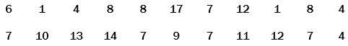

1. Hvor mange mål skåret hun i gjennomsnitt per kamp?

En annen spiller skåret i gjennomsnitt 5 mål per kamp i de

22 kampene. Standardavviket hennes for antall mål per kamp var 2,5.

1. Sammenlikn denne spillerens prestasjoner med Izabela Dudas.

Izabela Duda skåret noen av målene på straffekast. Tabellen viser kumulativ frekvens for antall mål hun skåret på straffekast i løpet av de 22 kampene.

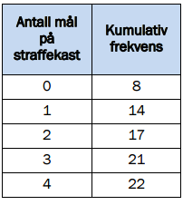

1. I hvor mange kamper skåret hun tre mål på straffekast?

Hvor mange mål skåret hun på straffekast i løpet av de 22 kampene?

Oppgave 6 (V2014 del2, 6 poeng)

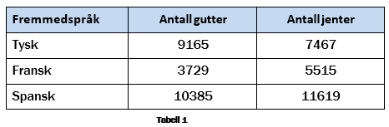

Tabell 1 viser hvor mange elever i Norge som valgte fremmedspråkene tysk, fransk og spansk på 8. trinn skoleåret 2012/2013.

1. Lag et passende diagram som illustrerer opplysningene gitt i tabell 1.

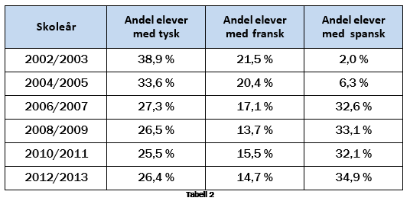

Tabell 2 viser andelen elever på 8. trinn som valgte tysk, andelen som valgte fransk, og andelen som valgte spansk som fremmedspråk noen skoleår i perioden 20022013.

b) Lag et kurvediagram (linjediagram) som illustrerer opplysningene gitt i tabell 2.

c) Omtrent hvor mange elever var det på 8. trinn skoleåret 2012/2013?

Oppgave 7(H2013 del2, 2 poeng)



Ovenfor ser du hvor mange utenlandske spillere som spilte i den norske eliteserien hvert år i perioden 2000-2012.

Bestem gjennomsnitt og standardavvik for dette datamaterialet.

Oppgave 8 (H2013 del2, 2 poeng)

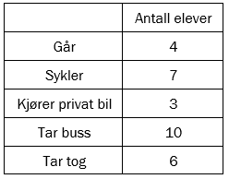

I tabellen ovenfor ser hvordan elevene i en klasse kommer seg til og fra skolen.

Bruk et sektordiagram til å presentere datamaterialet fra tabellen.

Oppgave 9 (H2013 del2, 6 poeng)

I en undersøkelse ble 30 elever spurt om hvor lang tid de bruker på å komme seg til og fra skolen hver dag. Elevene oppgav tiden i minutter. Resultatet av undersøkelsen er vist nedenfor.



1. Lag et klassedelt materiale av tallene ovenfor. La den første klassen starte i 10, og la alle klassene ha klassebredde 10.
2. Ta utgangspunkt i det klassedelte materialet i a), og bestem gjennomsnittet.
3. Bruk det klassedelte materialet til å avgjøre hvor stor andel av elevene som trenger mindre enn 60 min på å komme seg til og fra skolen.

Oppgave 10 (V2013 del2, 6 poeng)

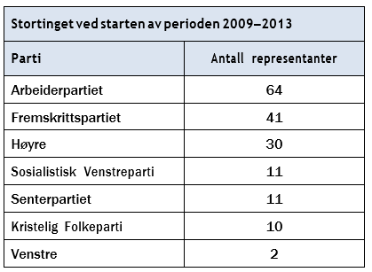

1. Lag et sektordiagram som illustrerer opplysningene gitt i tabellen ovenfor.

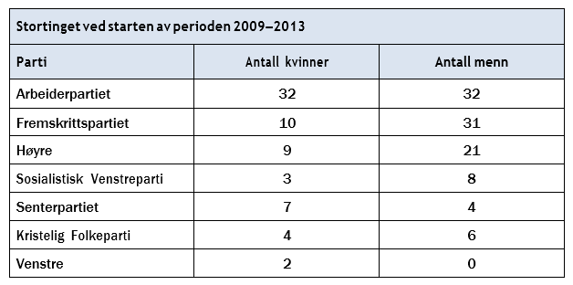

b) Lag et passende diagram som illustrerer opplysningene gitt i tabellen ovenfor.

Oppgave 11 (V2013 del2, 7 poeng)

Tabellene nedenfor viser resultatene for de åtte beste utøverne på 1500 m skøyter for menn under OL i 1968 og under OL i 2010.

**OL 1968**

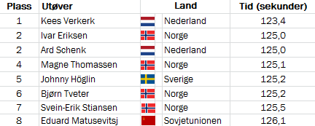

**OL 2010**

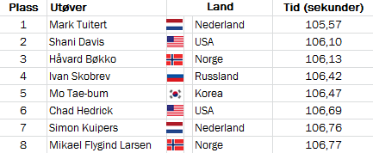

1. Hvor mange prosent sank vinnertiden med fra 1968 til 2010?
2. Bestem gjennomsnittstiden for de åtte beste i 1968 og for de åtte beste i 2010.
3. Bestem standardavviket for de to tallmaterialene. Hvorfor er standardavviket større i 1968 enn i 2010?